PERGOLA, PŘÍSTŘEŠEK
Metodická pomůcka Ministerstva pro místní rozvoj ČR

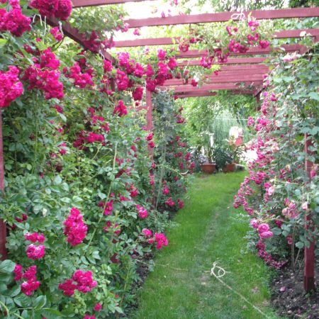

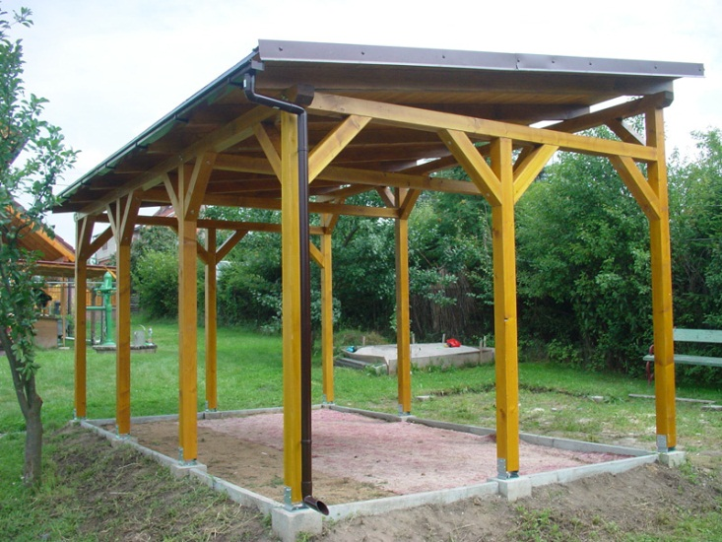

1. Úvod
Pojem „pergola“, podobně jako pojem „přístřešek“, je terminus technicus běžně užívaný nejen odbornou, ale též laickou veřejností. Bohužel v praxi často dochází k zaměňování obou pojmů, neboť zejména pojmem „pergola“ bývají nesprávně označovány právě přístřešky. K objasnění rozdílu mezi pergolou a přístřeškem včetně jejich posuzování z hlediska stavebních předpisů slouží tato metodická pomůcka.

2. Definice pojmů „pergola“ a „přístřešek“
Stavební zákon ani jeho prováděcí předpisy, pojem „pergola“ ani pojem „přístřešek“ nedefinují. Definici těchto pojmů lze však najít v odborné literatuře, např.:
- Architektura - naučný slovník autora Doc. Ing. Arch. Dr. Bohuslava Syrového (Státní nakladatelství technické literatury, Praha 1961) definuje pojem „pergola“ jako loubí lehké konstrukce; břevnoví na lehkých podporách, laťoví, sloupcích, porostlé popínavými rostlinami, které tvoří perforované zastřešení. Uplatňuje se právě zavěšeným rostlinstvem, jímž vytváří lehký strop a stěny. Pojem „přístřešek“ definuje jako konstrukci omezující prostor pouze shora, ne ze stran. Může stát zcela volně, častěji je přimknut ke stěně budovy.
- Technický naučný slovník (SNTL – Nakladatelství technické literatury, Praha 1983) definuje pojem „pergola“ jako loubí lehké konstrukce, porostlé popínavými rostlinami, které tvoří vzdušné zastropení. Pojem „přístřešek“ definuje jako stavební konstrukci chránící prostor pouze shora, ale neuzavírající ho plně ze stran. Může stát volně, častěji je přimknut ke stěně budovy.
Z výše uvedených definic je zřejmé, že pergola je lehká konstrukce (sloupy, trámy popř. latě), která slouží jako podpora k pnutí popínavých rostlin, a proto nepodléhá posuzování podle stavebního zákona.
Přístřešek je zastřešenou stavbou bez obvodových svislých konstrukcí (některých nebo všech) a je určen ke konkrétnímu účelu. Ve smyslu ČSN 73 4055 – Výpočet obestavěného prostoru pozemních stavebních objektů - se jedná o objekt poloodkrytý, tj. samostatný pozemní stavební objekt, jehož stavební konstrukce nejen vytvářejí nosnou soustavu, ale i částečně jej ohraničují; objekt se pak svým charakterem blíží budově, neboť má zastřešení a popřípadě i některou ze stěnových konstrukcí.
Přístřešek je stavbou ve smyslu stavebního zákona a podléhá posuzování podle stavebního zákona.
Příklady pergol
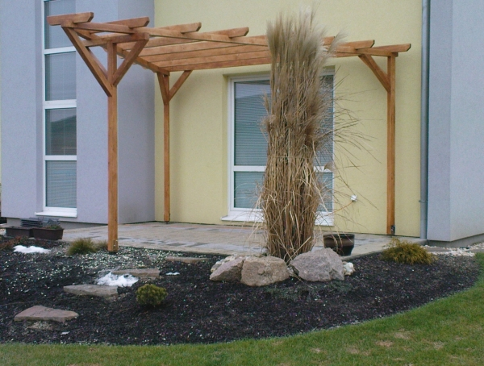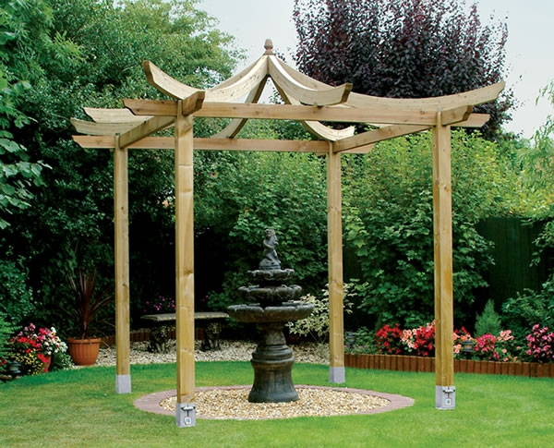

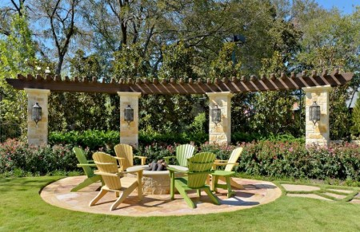
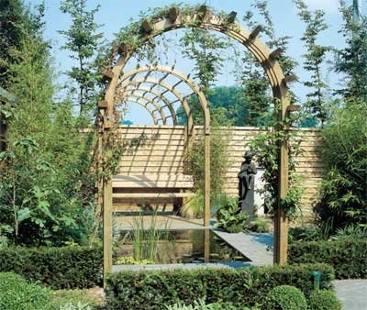
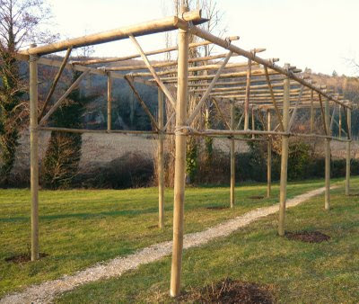
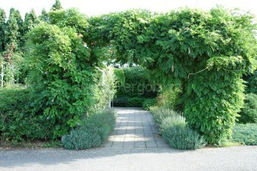

Příklady přístřešků
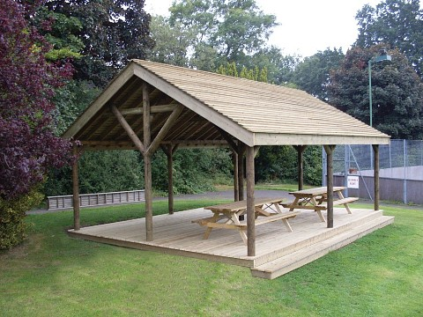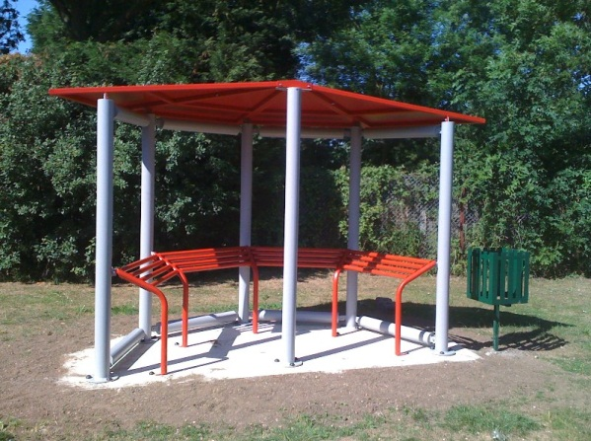
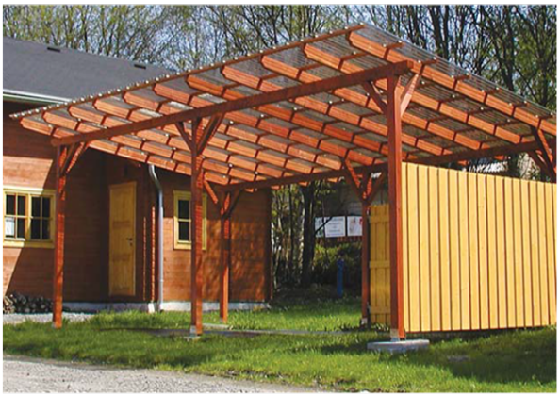
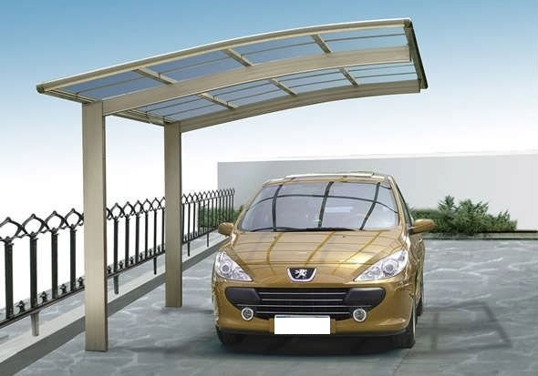

3. Přístřešek - umístění, provedení, užívání (kolaudace)

3.1. Umístění přístřešku
Podle § 76 odst. 1 stavebního zákona lze umisťovat stavby nebo zařízení, jejich změny, měnit vliv jejich užívání na území, měnit využití území a chránit důležité zájmy v území jen na základě územního rozhodnutí nebo územního souhlasu, nestanoví-li zákon jinak.
Výjimky z tohoto pravidla, tj. stavební záměry, které nevyžadují vydání územního rozhodnutí o umístění stavby ani územní souhlas, jsou uvedeny ve stavebním zákoně v § 79 odst. 2.
Pokud stavba přístřešku splňuje všechny parametry a podmínky uvedené v § 79 odst. 2 stavebního zákona, tj.
- přístřešek má zastavěnou plochu do 25 m², max. výšku 5 m s jedním nadzemním podlažím, je podsklepený nejvýše do hloubky 3 m, umisťuje se na pozemku rodinného domu nebo stavby pro rodinnou rekreaci, přístřešek souvisí nebo podmiňuje bydlení nebo rodinnou rekreaci, neslouží k výrobě nebo skladování hořlavých látek nebo výbušnin, nejedná se o úložiště radioaktivních odpadů obsahující výlučně přírodní radionuklidy nebo jaderné zařízení nebo stavbu pro podnikatelskou činnost, je v souladu s územně plánovací dokumentací, je umisťován v odstupové vzdálenosti od společných hranic pozemků nejméně 2 m, plocha části pozemku schopného vsakovat dešťové vody po jeho umístění bude nejméně 50 % z celkové plochy pozemku rodinného domu nebo stavby pro rodinnou rekreaci [§ 79 odst. 2 písm. o) stavebního zákona], nebo
- jde o přístřešek o jednom nadzemním podlaží, který slouží veřejné dopravě, nebo jiný veřejně přístupný přístřešek do 40 m² zastavěné plochy a do 4 m výšky [§ 79 odst. 2 písm. r) stavebního zákona],
nevyžaduje rozhodnutí o umístění stavby ani územní souhlas.

Ostatní přístřešky vyžadují umístění, tj. rozhodnutí o umístění stavby (§ 79 stavebního zákona) nebo územní souhlas (§ 96 stavebního zákona); územní rozhodnutí může být nahrazeno veřejnoprávní smlouvou (§ 78a stavebního zákona).

3.2. Provedení přístřešku
Podle § 108 odst. 1 stavebního zákona se stavební povolení vyžaduje u staveb všeho druhu bez zřetele na jejich stavebně technické provedení, účel a dobu trvání, nestanoví-li tento zákon nebo zvláštní právní předpis jinak.
Výjimky z tohoto pravidla, tj. stavební záměry, které nevyžadují vydání stavebního povolení, jsou uvedeny v § 103 (taxativní výčet stavebních záměrů nevyžadujících stavební povolení ani ohlášení) a § 104 (taxativní výčet stavebních záměrů, u kterých postačí ohlášení) stavebního zákona.

Stavební povolení ani ohlášení nevyžaduje přístřešek, který
- splňuje všechny parametry a podmínky uvedené v § 79 odst. 2 písm. o) nebo r) stavebního zákona, [§ 103 odst. 1 písm. a) stavebního zákona], nebo
- má jedno nadzemní podlaží do 25 m² zastavěné plochy, max. výšku 5 m, je nepodsklepený, neobsahuje obytné ani pobytové místnosti, hygienická zařízení ani vytápění, neslouží k ustájení nebo chovu zvířat, neslouží k výrobě nebo skladování hořlavých kapalin nebo hořlavých plynů a nejedná se o úložiště radioaktivních odpadů obsahující výlučně přírodní radionuklidy nebo jaderná zařízení [§ 103 odst. 1 písm. e) bod 1. stavebního zákona], nebo
- je stavbou pro zemědělství do 60 m² zastavěné plochy a do 5 m výšky, bez podsklepení; stavbou pro zemědělství nad 60 m² zastavěné plochy nebo nad 5 m výšky do 300 m² zastavěné plochy a do 7 m výšky, o jednom nadzemním podlaží, nepodsklepený, s výjimkou staveb pro ustájení zvířat nebo chovatelství, a zemědělských staveb, které mají sloužit pro skladování a zpracování hořlavých látek (např. sušičky, sklady hořlavých kapalin, sklady chemických hnojiv) [§ 103 odst. 1 písm. e) bod 2. stavebního zákona], nebo
- je stavbou pro chovatelství o jednom nadzemním podlaží o zastavěné ploše do 16 m² a do 5 m výšky, podsklepený nejvýše do hloubky 3 m [§ 103 odst. 1 písm. e) bod 3. stavebního zákona], nebo
- je výrobkem plnícím funkci stavby [§ 103 odst. 1 písm. e) bod 16. stavebního zákona].

Ohlášení vyžaduje přístřešek, který
- má jedno nadzemní podlaží do 300 m² celkové zastavěné plochy, max. výšku 10 m, je nepodsklepený a dočasný na dobu nejdéle 3 let; dobu dočasnosti nelze prodloužit [§ 104 odst. 1 písm. c) stavebního zákona],
- má jedno nadzemní podlaží do 70 m² celkové zastavěné plochy, max. výšku 5 m, s jedním nadzemním podlažím, podsklepený nejvýše do hloubky 3 m [§ 104 odst. 1 písm. d) stavebního zákona].

Ostatní přístřešky vyžadují stavební povolení (§ 108 - § 115 stavebního zákona), které může být nahrazeno veřejnoprávní smlouvou (§ 116 stavebního zákona) nebo oznámením s certifikátem autorizovaného inspektora (§ 117 stavebního zákona).

3.3. Kolaudace přístřešku
Pokud provedení přístřešku nevyžadovalo územní rozhodnutí ani územní souhlas, stavební povolení ani ohlášení stavebnímu úřadu, nevyžaduje jeho užívání kolaudaci (§119 až 122a stavebního zákona). Přístřešek lze užívat po jeho dokončení.
Pokud byl přístřešek prováděn na základě územního rozhodnutí nebo územního souhlasu anebo na základě veřejnoprávní smlouvy územní rozhodnutí nahrazující (provedení nevyžadovalo stavební povolení ani ohlášení stavebnímu úřadu), nevyžaduje jeho užívání kolaudaci (§ 119 až 122a stavebního zákona). Přístřešek lze užívat po jeho dokončení.
Pokud byl přístřešek prováděn na základě ohlášení stavebnímu úřadu podle § 104 odst. 1 písm. c) nebo d) stavebního zákona, stavebního povolení nebo na podkladě veřejnoprávní smlouvy nahrazující stavební povolení anebo oznámení s certifikátem autorizovaného inspektora, a pokud jeho vlastnosti nemohli budoucí uživatelé ovlivnit (tj. zda některý budoucí uživatel vybíral projektanta, zhotovitele a zda měl možnost svými představami nebo požadavky, např. na materiály, konstrukce, dispozici nebo kapacitu stavby, ovlivnit výslednou podobu stavby), lze jej užívat pouze na základě kolaudačního souhlasu nebo kolaudačního rozhodnutí (§ 119 až 122a stavebního zákona).

4. Závěr

Pergoly se používaly již v dávných starověkých zahradách. Pergola vždy sloužila jako podpora pro pnutí popínavých rostlin a uplatňuje se též v dnešních zahradách. Pergoly mohou stát samostatně nebo jsou připojené k jiným stavbám, mohou také spojovat dvě od sebe oddělené stavby v zahradě případně různé části zahrady, lemovat cesty a vytvářet zelené tunely - loubí.

Pokud je nutné zajistit ochranu před deštěm nebo sněhem, je vhodnější zvolit funkční přístřešek nebo zahradní altán než pergolu porostlou popínavými rostlinami, jejíž schopnost čelit povětrnostním vlivům je závislá na hustotě olistění. Přístřešek není pergola! Přístřešek musí býti již od prvopočátku dimenzován pro zastřešení, zatížení sněhem a namáhání větrem.

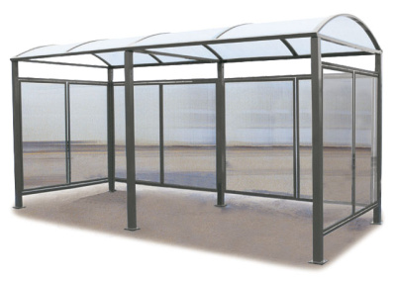
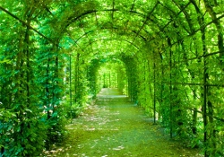

Zákon č. 183/2006 Sb., o územním plánování a stavebním řádu (stavební zákon), ve znění pozdějších předpisů.
Rozdíl mezi výrobkem plnícím funkci stavby a stavbou je v místě, kde vznikají. Stavba vzniká na staveništi (z jednotlivých výrobků) a za její provádění je zodpovědný zhotovitel (stavební podnikatel) nebo stavebník v případě provádění stavby svépomocí, zatímco výrobek vzniká ve výrobním závodě a výsledné vlastnosti garantuje výrobce. Nicméně požadavky na stavbu i na výrobek plnící funkci stavby musí být stejné.

